***Педагог-психолог Раевская А.А.***

***Консультация «Необходимые условия***

***успешного воспитания и обучения в школе»***

**Советы психолога**

1. Избегайте чрезмерных требований. Не спрашивайте с ребенка все и сразу. Не забывайте, что такие важные и нужные качества, как прилежание, аккуратность, ответственность не формируются сразу. Не пугайте ребенка трудностями и неудачами в школе, чтобы не воспитать в нем ненужную неуверенность в себе.  
  
2. Предоставьте ребенку право на ошибку. Каждый человек время от времени ошибается, и ребенок здесь не является исключением. Важно, чтобы он не боялся ошибок, а умел их исправить.

3. Помогая ребенку выполнять задание, не вмешивайтесь во все, что он делает. Дайте ему возможность добиться выполнения задания самостоятельно.

4. Приучайте ребенка содержать в порядке свои вещи и школьные принадлежности.   
5. Хорошие манеры ребенка — зеркало семейных отношений.   
6. Приучайте ребенка к самостоятельности в быту и навыкам самообслуживания.  
  
7. Не пропустите первые трудности в обучении. Все проблемы с учебой, поведением и здоровьем гораздо проще решить в самом начале.

8. На сегодняшний день одной из самых распространенных родительских ошибок является стремление вырастить вундеркинда. Еще до поступления в школу ребенка обучают большей части  учебной программы первого класса, и ему становится неинтересно на уроках. Однако, если Ваш ребенок действительно гений, то он все равно  проявит себя. А перегрузка ребенка занятиями может сказаться на его здоровье и желании учиться.

9. Читая книжки, обязательно обсуждайте и пересказывайте прочитанное вместе с ребенком; учите его ясно выражать свои мысли. Приучайте последовательно рассказывать о произошедших событиях и анализировать их.  
  
10. Обязательно соблюдайте режим дня и прогулок! От этого зависит здоровье Вашего ребенка, а значит и его способность лучше и проще усваивать учебный материал!   
  
11. Не забывайте, что ребенок еще несколько лет будет продолжать играть (особенно это касается 6-леток). Ничего страшного в этом нет. Наоборот, в игре ребенок тоже учится. Лучше поиграйте вместе с ним и в процессе выучите какие-нибудь понятия   
  
12. Ограничьте время нахождения Вашего ребёнка за телевизором и компьютером до 1 часа в день.

13. Составьте вместе с первоклассником распорядок дня, следите за его соблюдением.

14. Обсудите с ребенком те правила и нормы, с которыми он встретился в школе. Объясните их необходимость и целесообразность.

15. С поступлением в школу в жизни вашего ребенка появился человек более авторитетный, чем вы. Это учитель. Уважайте мнение первоклассника о своем педагоге.

16. Учение – это нелегкий и ответственный труд. Поступление в школу существенно меняет жизнь ребенка, но не должно лишать ее многообразия, радости, игры. У первоклассника должно оставаться достаточно времени для игровых занятий.

**Необходимые условия**

**успешного воспитания и обучения в школе**

***Уважаемые родители!***1. Организуйте, пожалуйста, уголок школьника, пусть он поддерживает в нём порядок.  
  
2. Перед началом выполнения домашнего задания выключите радио, телевизор. Не мешайте детям излишними замечаниями, громкими разговорами.  
  
3. Не сидите с ребёнком за уроками, но ежедневно проверяйте их. Учите задания выполнять быстро, чётко, не отвлекаясь.  
  
4. Научите ребёнка обстоятельно готовиться к завтрашнему дню:  
- собрать школьные принадлежности ;  
- подготовить обувь, одежду.  
  
5. Рационально организуйте режим дня  
  
6. К делам детей относитесь внимательно, доброжелательно, но вместе с тем, будьте требовательны к результатам его деятельности.  
  
7. С самого начала учения вселяйте в детей веру и оптимизм: Неудачи временны. То, что не получилось сегодня, получится завтра.

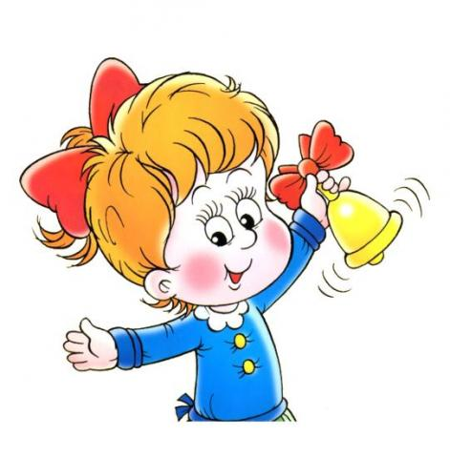**Успешного начала школьного обучения!**